Jeudi 20 janvier 2022
Exercice 3 : Recopie le texte. Entoure les articles définis et souligne les articles indéfinis.
Un claquement métallique. Le facteur venait de glisser le courrier dans la boîte aux lettres accrochée au portillon. Peu après, il y eut un bruit de porte, des pas sur les marches du perron et sur le gravier de l'allée. [...] Enfin, la voix de maman cria dans la maison:
« Karine ! Une lettre pour toi! »
Correction
Un claquement métallique. Le facteur venait de glisser le courrier dans la boîte aux lettres accrochée au portillon. Peu après, il y eut un bruit de porte, des pas sur les marches du perron et sur le gravier de l'allée. [...] Enfin, la voix de maman cria dans la maison:
« Karine ! Une lettre pour toi! »
Utiliser les articles

Exercice 4 : Recopie et complète chaque nom avec le, la ou l’
... panthère • ... agneau • ... panda • ... loup • ... hippocampe • ... hibou • ... libellule.
Correction
la panthère • l’agneau • le panda • le loup • l’hippocampe • le hibou • la libellule.

Exercice 5 : Recopie en complétant les phrases avec les articles indiqués entre parenthèses.
a. (article défini, féminin singulier) France se situe dans (article défini, féminin singulier) zone climatique tempérée.
b. Cependant, compte tenu de (article défini, féminin singulier) étendue de son territoire, notre pays englobe (article indéfini, masculin pluriel) climats différents du nord au sud et d'est en ouest.
c. (article défini, masculin pluriel) climats ont chacun leurs caractéristiques.
Correction
a. La France se situe dans la zone climatique tempérée.
b. Cependant, compte tenu de l’étendue de son territoire, notre pays englobe des climats différents du nord au sud et d'est en ouest.
c. Les climats ont chacun leurs caractéristiques.
Exercice 6 : Recopie le texte en remplaçant les par l'article qui convient.
la • des (2 fois) • l' • le
Brun, visage souriant, grand pour son âge, James aimait se promener, se rouler dans herbe, pêcher écrevisses dans rivière et se reposer à l'ombre arbres.
Correction
Brun, le visage souriant, grand pour son âge, James aimait se promener, se rouler dans l’ herbe, pêcher des écrevisses dans la rivière et se reposer à l'ombre des arbres.
Exercice 7 : Recopie les phrases en choisissant l'article qui convient.
Les articles le et les peuvent se contracter:
à + le au de + le du
à + les aux de + les des
Ex : Sarah va au théâtre.
a. J'adore (la • une) tarte (au • aux) pommes.
b. Demain, j'irai (du • au) marché pour acheter (des • un) légumes.
c. Dans cette rue, (la • des) vitrine (du • des) magasin de jouets est très décorée.
d. Le gardien (du • aux) musée s'est endormi.
e. (article défini, masculin pluriel) climats ont chacun leurs caractéristiques.
Correction
a. J'adore la tarte aux pommes.
b. Demain, j'irai au marché pour acheter des légumes.
c. Dans cette rue, la vitrine du magasin de jouets est très décorée.
d. Le gardien du musée s'est endormi.
e. Les climats ont chacun leurs caractéristiques.

Exercice 8 : Recopie en complétant les noms avec un article défini ou indéfini selon le sens de la phrase.
... jour, alors que je me promenais sur ... berge d'... rivière, j'aperçus ... péniche qui semblait abandonnée. Je m'approchai sans bruit et je jetai ... coup d'œil à ... intérieur. Personne ! Je sautai alors sur ... pont de ... embarcation et m'avançai vers ... porte entrouverte.
Correction
Un jour, alors que je me promenais sur la berge d'une rivière, j'aperçus une péniche qui semblait abandonnée. Je m'approchai sans bruit et je jetai un coup d'œil à l’ intérieur. Personne ! Je sautai alors sur le pont de
l’ embarcation et m'avançai vers la porte entrouverte.
Numération L5
Exercice 3 : Problème
Un concours de pêche est organisé ce weekend
Max a pêché un poisson de 9 815 g, Léa un poisson de 9 kg et 185 g et Loris un poisson de 9 518 g.
Qui a pêché le plus gros poisson?
Correction
On transforme les kg en grammes ( k veut dire 1000)
Donc 1kg=1000g
Max 9 815g / Léa 9kg et 185 g 9kg = 9 000g donc 9 000 + 185 = 9 185 g / Loris 9 518 g
On peut les ranger 9 185 < 9 518 < 9 815 donc c’est Max qui a pêché le plus gros poisson.
Exercice 4 :
Recopie et complète avec <,> ou =
a. 43 000 + 3 000 …. 40 000 + 6000
b. 2 000 + 80 000 + 600 …. 20 000 + 8 600
c. 50 000 + 2 000 + 300 …. 50 000 + 2 300
Correction
a. 43 000 + 3 000 …. 40 000 + 6000 46 000 = 46 000
b. 2 000 + 80 000 + 600 …. 20 000 + 8 600 82 600 > 28 600
c. 50 000 + 2 000 + 300 …. 50 000 + 2 300 52 300 = 52 300
 | Exercice 5 :  Recopie et complète les nombres.  a. 46 200 < 4200 < 48 200  b. 5 123 < 15 128 < 15 12  c. 70 90 < 70 185 < 70 15  d. 58 11 < 58 118 < 58 11  e. 1 685 < 1 685 < 1 685 |  | Correction  a. 46 200 < 47 200 < 48 200  b. 15 123 < 15 128 < 15 129  c. 70 090 < 70 185 < 70 195  d. 58 101 < 58 118 < 58 119  d. 58 111 < 58 118 < 58 119  e. 11 685 < 21 685 < 31 685  e. 21 685 < 31 685 < 41 685  e. 31 685 < 41 685 < 51 685  plein de réponses
Exercice 6 : Problème  Voici le nombre d’habitants de certaines villes françaises. (voir ci-contre)  a. Quelles villes ont plus de 45 000 habitants ?  b. Quelles villes ont moins de 40 000 habitants ?  c. Quelles ville est la plus peuplée ?  d. Laquelle est la moins peuplée ?  Correction  - Bayonne / Brive-La-Gaillarde / Carcassonne  - Chartres / Draguignan  - Brive-La-Gaillarde  - Draguignan |  | 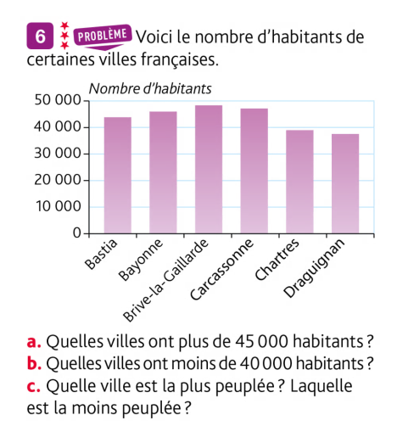
Ranger des nombres.

Exercice 7 :
Range les nombre dans l'ordre croissant.
a. 15 321 - 25 256 – 36 762 - 56 258 - 75 214 - 96 021 - 62 902 - 45 126
b. 24 258 - 22 458 - 24 582 - 22 854 - 24 635 - 22 678 - 22 814 - 24 358
correction
- 15 321 < 25 256 < 36 762 < 45 126 < 56 258 < 62 902 < 75 214 < 96 021
- 22 458 < 22 678 < 22 814 < 22 854 < 24 258 < 24 358 < 24 582 < 24 635
Exercice 8 :
Range les nombre dans l'ordre décroissant.
a. 12 345 - 54 321 - 34 587 - 45 231 - 12 453 - 54 231 - 45 821 - 34 857
b. 47 021 - 40 524 - 47 210 - 46 524 - 45 642 - 46 704 - 46 425 - 48 012 - 45 832
Correction
a.54 321 > 54 231 > 45 821 > 45 231 > 34 857 > 34 587 > 12 453 > 12 345
b.48 012 > 47 210 > 47 021 > 46 704 > 46 524 > 46 425 > 45 832 > 45 642 > 40 524

Exercice 9 : Problème
Voici quelques bibliothèques de Bretagne, classées dans l'ordre croissant en fonction du nombre de livres qu'elles possèdent : Concarneau, Châteaulin, Douarnenez, Bénodet, Crozon, Carantec.
Voici le nombre de livres répertories : 14 035 9 756 39 400 65 525 11 931
38 527
Attribue (donne le) à chaque bibliothèque le nombre de livres qu'elle possède.
correction PROBLÈME
Concarneau : 9 756 < Châteaulin : 11 931 < Douarnenez : 14 035 < Bénodet : 38 527 <
Crozon : 39 400 < Carantec : 62 525
Exercice 10 : Problème
Voici les factures de consommation du gaz (en KWh) de la famille Géfroi.
a, Quel mois la famille Géfroi a- t. elle le moins consommé de gaz ?
b. Quel mois a-t-elle le plus consommé de gaz ?
c. Range ces consommations dans l’ordre croissant.
Correction
- août 2015
- février 2016
- 293 < 310 < 819 < 850 < 2 418 < 2 821 < 3 305 < 3 395

1  5  10  15  20  25  30  35  40  45 | 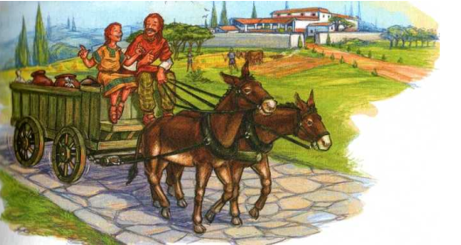  Chapitre 1  Une villa extraordinaire  Tiré par deux mules, le chariot tressaute sur les pierres de la route. Heureusement, les pots, vases et statuettes qu'il transporte sont bien calés !  A l'avant du chariot, un artisan gaulois, Onnogenos, et sa fille Galatéa chantent à pleins poumons. Grâce à la route construite par les soldats romains, Onnogenos espère trouver de nouveaux clients. Quant à Galatéa, elle est heureuse de quitter pour quelques jours l'atelier de céramiques de ses parents.  La fillette se redresse pour observer avec intérêt des paysans dans un champ. Ils moissonnent à l'aide de caisses en bois tirées par des bœufs. Soudain, elle remarque, un peu à l'écart de la route, un long mur d'enceinte qui abrite plusieurs bâtiments.  - Papa ! Regarde...  - Ah! s'exclame Onnogenos. Voilà sûrement une de ces villas que construisent les Romains. Il paraît qu'elles sont extraordinaires ! Le chariot tourne dans un chemin. Puis, franchissant un portail, il pénètre dans une cour de ferme, immense et tout en longueur. Poules, canards et oies s'écartent en se bousculant.  Guidant ses mules, Onnogenos passe entre les bâtiments agricoles. Là, des meules de foin sèchent au soleil. Ici, un vacher conduit un troupeau hors de l'étable. Partout, des paysans vont et viennent, un outil sur l'épaule.  Ayant repéré la demeure du maître au fond de la cour, Onnogenos se dirige vers elle. Plus il s'en approche, plus il est impressionné. Cette galerie à colonnades est très élégante !  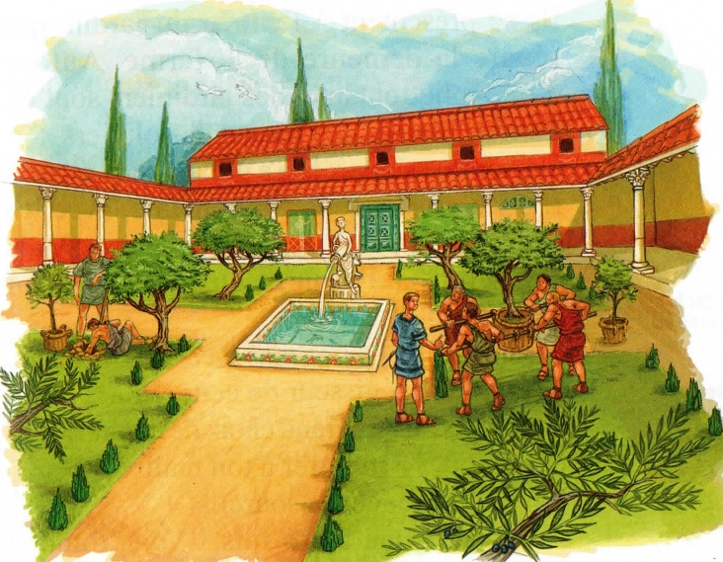  Surtout ainsi mise en valeur par un long toit plat de tuiles rouges. Onnogenos se frotte les mains.  - Je flaire la bonne affaire !  -Tu crois, papa, que les Romains apprécient les céramiques gauloises ? s'inquiète Galatéa.  - On va bien voir ! répond son père en sautant du chariot.  Ils se présentent à l'entrée du jardin, qui sépare la demeure de la ferme. Autour d'une jolie fontaine, des jardiniers sont en train de planter des lilas et des oliviers. Un homme s'approche à grandes enjambées. Il est coiffé et vêtu à la romaine, avec les cheveux coupés court et une tunique. Mais son teint hâlé montre qu'il travaille en plein air.  - Bonjour ! dit Onnogenos avec enthousiasme. Serais-tu le régisseur de cette villa ? Nous apportons un très grand choix de magnifiques céramiques à montrer à ton maître! L'homme fronce les sourcils.  - Revenez une autre fois ! Vous tombez très mal !  - Que se passe-t-il ?  - Le sénateur Probus est très en colère. Un voleur se cache dans sa villa !  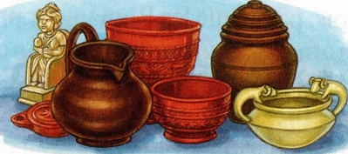 | une villa : un domaine agricole dans l'Italie et la Gaule antiques  tressauter : être secoué par des cahots  à pleins poumons: à pleine voix, à tue-tête  céramiques: des objets de terre cuite utilisés comme récipients  flairer : pressentir  hâlé : bruni par le grand air et le soleil  un régisseur : personne chargée de gérer le domaine

1/ Observe l’illustration.
2 / Combien comptes-tu de plans dans l’illustration ?
Situe (montre) les à l’aide d’une flèche.

3 / Décris ce que tu vois dans chacun d’eux.
4 / Parmi tous les personnages, essaie d’identifier :
le Gaulois Onnogenos, sa fille Galatéa et le sénateur romain Probus.
Tu placeras le numéro respectif sur chacun des personnages de l’illustration.

5 / Où se déroule le roman ?
6 / Pourquoi l’artisan gaulois arrive-t-il à un mauvais moment chez le sénateur ?

Devoir pour vendredi 21
Conjugaison Terminer ex de L8 / numération terminer les ex de L5
Tu as les document de L8 et L5 en fichier sur le site de l’école

